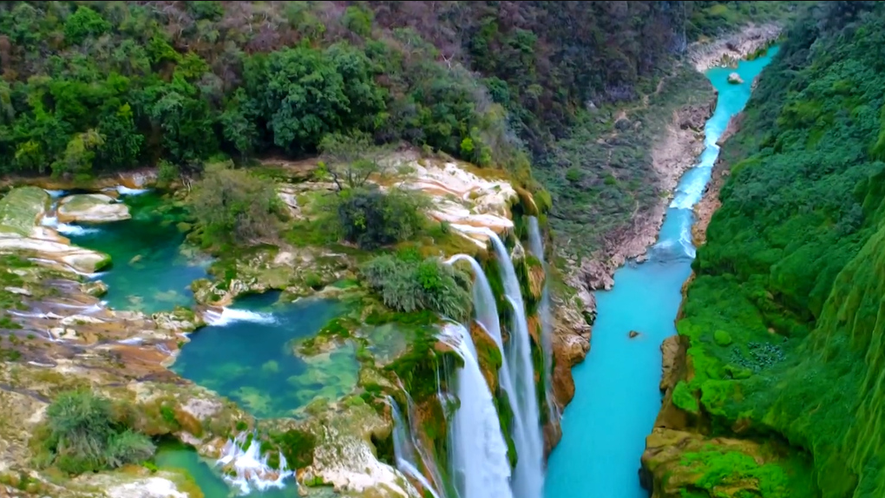
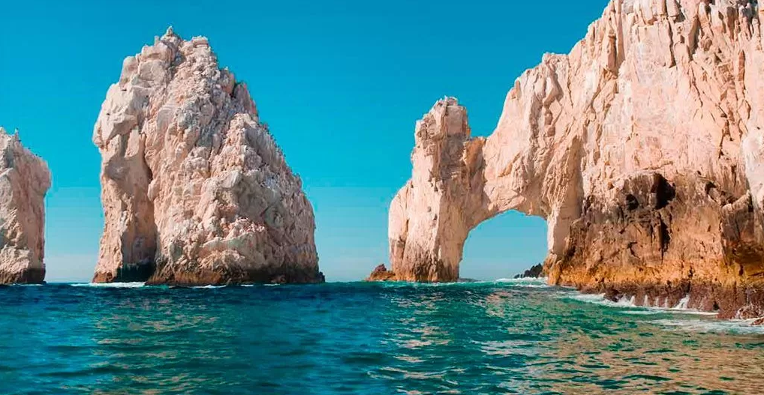
HUASTECA POTOSINA EXPRESS
CIUDAD VALLES – PUENTE DE DIOS – TAMASOPO – XILITLA – SOTANO DE LAS HUAHUAS – CASCADA DE TAMUL – CUEVA DEL AGUA

05 DIAS / 04 NOCHES

DIA 01
MEXICO 🚌 CIUDAD VALLES
Cita media hora antes de la salida de autobús Omnibus de México en la Central de Autobuses del Norte para salir con destino a Ciudad Valles, S.L.P. (viaje de noche).

DIA 02
CIUDAD VALLES 🚌 PUENTE DE DIOS 🚌 TAMASOPO 🚌 CIUDAD VALLES
Por la mañana llegada a Ciudad Valles. Traslado por su cuenta al hotel de su elección. A la hora convenida traslado al punto de reunión, donde uno de nuestros representantes le dará la bienvenida y de ahí iniciar a explorar bellos paisajes que nos ofrece la naturaleza. Nuestro primer contacto será Rio Puente de Dios que es un tipo de caverna formada de roca natural. Después continuaremos a Tamasopo para apreciar y disfrutar de majestuosas cascadas entre exuberante vegetación. Comida incluida. Regreso al hotel. Alojamiento.

DIA 03
CIUDAD VALLES 🚌 XIXITLA 🚌 SOTANO DE LAS HUAHUAS
Desayuno. Traslado al Pueblo Mágico de Xilitla para conocer el Jardín Surrealista de Edward James. Aquí encontrara esculturas y construcciones inconclusas de concreto y que él llamo Arquitectura Integrada a la Naturaleza. Lugar lleno de misticismo y laberintos ubicado en una cañada y una cascada. Después, traslado al Sótano de las Huahuas. En este lugar pernoctan miles de pericos (huahuas). Para llegar a este sitio que es una boca de 80 metros de diámetro y 418 metros de profundidad, se camina entre arboles de maderas preciosas y cafetales. ¡Toda una experiencia! Comida incluida. Regreso al hotel. Alojamiento.

DIA 04
CIUDAD VALLES 🚌 CIUDAD DE MEXICO
Desayuno. Salida a la impresionante Cascada de TAMUL para admirar su caída de agua de 105 mts de altura. Incluye recorrido en canoa. Caminar entre abundante vegetación, disfrutar de cascadas de agua cristalina que invitan a sumergirse, será una experiencia inolvidable. También se conocerá la Cueva de Agua. Relaje su cuerpo y su mente y llénese de energía. Comida incluida. Más tarde regreso al hotel. A la hora indicada traslado por su cuenta a la estación de autobuses para salir con destino a la Ciudad de México (viaje de noche).

DIA 05
CIUDAD DE MEXICO
Por la mañana llegada a la ciudad de México.

……………………………………………………………………………………Fin de nuestros servicios

PRECIOS POR PERSONA en MXN:

HOTEL | DBL | TPL | CPL | SGL | MNR
MISION CD VALLES 4* | 8,113 | 7,867 | 7,744 | 9,214 | 5,162
SAN FERNANDO 3* | 8,247 | 7,979 | 7,844 | 9,423 | 5,330
SIERRA HUASTECA INN 4* | 8,361 | 7,948 | 7,741 | 10,079 | 5,177
QUINTA MAR (STD) 4* | 8,216 | 7,961 | 7,832 | 9,788 | 5,299
QUINTA MAR (PISCINA) 4* | 8,389 | 8,088 | 7.929 | 10,133 | 5,299

Precios en Pesos por persona sujetos a cambio y con impuestos incluidos.
Los menores son de 3 a 10 años. De 11 en adelante se cuenta como adulto.

HORARIOS DE AUTOBUS (APROXIMADAMENTE)

MEXICO-CIUDAD VALLES 21:00 HRS.
CIUDAD VALLES-MEXICO 20:00 HRS.
HORARIOS SUJETOS A CAMBIOS
(Autobús cotizado con Ómnibus de Mexico en servicio de primera clase)

Precio
Incluye

- Boleto de autobús México – Ciudad Valles - México
- 05 días / 04 noches
- 02 noches en carretera
- 02 noches de alojamiento en Ciudad Valles
- 02 desayunos americanos
- 03 comidas indicadas
- Visitas indicadas en el itinerario
- Guías locales especializados
- Admisión a parques
- Recorrido en Canoa en Tamul

No Incluye

- Gastos personales (Llamadas telefónicas, lavandería, Bebidas, Propinas)
- Ningun servicio no especificado
- Ningun recorrido fuera de nuestro itinerario

Notas importantes

- Las entradas a los museos y parque Nacionales, no está incluidos.
- Cotización válida para el periodo indicado.
- Sujeto a disponibilidad de espacios en hoteles y otros medios de transporte
- Algunos hoteles forman habitaciones triples en base a una doble más cama adicional. Para mayor comodidad de sus pasajeros sugerimos reservar simples y dobles.
- Programa sujeto a términos y condiciones generales de Travel Art Mayorista.
- Cualquier servicio NO UTILIZADO, no aplica para reembolso

Politicas de Operación:

- De 20 pasajeros en adelante se utilizará autobús
- De 7 a 19 pasajeros se utilizará camioneta
- De 1 a 6 pasajeros, con 8 días de anticipación se dará fecha alterna o se anunciará su cancelación
- De acuerdo a la política de los hoteles, la hora de entrega de habitaciones es a las 15:00 horas y la hora de salida es a las 12:00 del día.

Politicas de Hoteles:

CHECK IN 15:00 HORAS
CHECK OUT 12:00 DEL DIA

Recomendaciones:

* Ropa cómoda: jeans o pantalón de gabardina.
* Tenis y/o zapatos cómodos con antiderrapante.
* Shorts
* Toallas una pequeña para la cara y una grande
* Traje de baño.
* Bloqueador y repelente de insectos (de preferencia biodegradable).
* Gorra o sombrero.
* Lentes para sol.
* Cámara fotográfica.
* 01 Mochila pequeña para llevar un cambio a la expedición (sobre todo si es rafting o rappel)
* Rompe vientos (rafting o rappel)
* Zapato acuático (que les agarre el tobillo)
* Chamarra ligera de invierno

“VIGENCIA HASTA EL 12 DE DICIEMBRE DE 2022”

